常州市教育科学“十三五”规划课题
开题论证书

学 科 分 类 高中体育与健康

课 题 名 称 情景教学在高中体育教学中的应用研究

课 题 负 责 人 缪素玉、贺淼

负责人所在单位 常州市第三中学

开 题 时 间 2019年2月

常州市教育科学规划领导小组办公室制
二〇一六年一月制
一、开题活动简况（开题时间、地点、评议专家、参与人员等）
2019年2月，常州三中召开市教育科学“十三五”规划课题“情景教学在高中体育教学中的应用研究”开题报告会，常州市教育科学院的专家领导、常州三中教师发展处严宏亮副主任及全体课题组长参加了会议。在会议中课题组主持人贺淼老师就课题研究的各项内容向与会专家作了汇报，教科院龚国胜主任及孙美荣老师就课题研究的策略、方法及注意事项进行了全面而有效的指导。
二、开题报告要点（题目、目标、内容、方法、组织、分工、进度、经费分配、预期成果等，限5000字，可加页）

（一）课题的核心概念及其界定
1.引言
常州市第三中学曾是全国体育红旗学校，培养出大批体育优秀运动员。新世纪初，高中体育课改后，本校依据“三中女篮”高水平运动队创新了高中篮球集体项目比赛，风靡大江南北。缪素玉、庄卫老师分别获江苏省与常州市高中体育优秀课评选一等奖。今年年初《高中体育与健康课程标准》（2017年版）正式颁发后，常州被定为江苏省贯彻落实“高中课标”实验区。课程标准是国家课程的纲领性文件，体现国家意志。课程标准的修订符合党和国家对新时期人才培养的新要求。为此，我校将进行“情景教学在高中体育教学中的应用研究”，为高中新课标能更好、更快的实施渗透到教学中，献上绵薄之力。
2.情景教学及其相关界定
情景教学：《教育大辞典》对”情景教学”采用了以下表述:“情景教学就是运用具体生动的场景,以激起学生主动的学习兴趣、提高学习效率的一种教学方法” ^{[1]}。美国学者布朗、科林等提出“知识只有在它们产生及应用的情景中才能产生意义。知识绝不能从它本身所处的环境中孤立出来,学习知识的最好方法就是在情景中进行” ^{[2]}。 此外，我国教育学者何克抗等人认为，情景教学是指创设含有真实事件或真实问题的情景,学生在探究事件或解决问题的过程中自主地理解知识、建构意义^{[3]}。
韦志成认为，情景教学是从教学的需要出发,创设以形象为主体,富有感情色彩的具体场景或氛围,激起和吸引学生主动学习的一种教学方法^{[4]}。李吉林老师认为情景教学就是从“情”与“景”、“情”与“辞”、“情”与“理”、“情”与“全面发展”的辨证关系出发,创设典型的场景,激起儿童热烈的情绪,把情感活动和认知活动结合起来所创建的一种教学模式^{[5]} 。
虽然，不同的学者对情景教学有不同的表述方式，但都是以情景的创设为主要内容。李吉林对情景教学的研究最具代表性,指出情景教学要以“情”作为纽带, 以“景”作为背景,通过各种生动、具体的生活环境的创设,为学生的主动参与、主动发展开辟了现实的途径^{[6]}。
高中体育与健康课程标准：课程标准（2017年版）重点强调要把培养学生的学科核心素养作为本课程的出发点和落脚点，学科核心素养引领课程目标、课程内容、教学方式、学习评价等，对学生学业质量的评价也是集中在学科核心素养形成的程度和水平方面；非常重视在体育与健康教学中，通过创设复杂的情境、学练结构化的知识和技能、保证适宜的运动负荷、进行多样化的体能练习等促进学科核心素养的形成。在体育与健康课程标准（2017年版）一书中，教学案例有11种，如表一，其中创设问题情境的教学案例占比18.18%，创设运动情境的教学案例占比最高，为63.64%，创设学习与运用情境的教学案例和创设应用情境的教学案例占比相同，都是9.09%。

表一 高中课标（2017版）教学案例归类表
归类 | 问题情境 | 运动情境 | 学习与运用情境 | 应用情境 | 总计
数量 | 2 | 7 | 1 | 1 | 11
占比 | 18.18% | 63.64% | 9.09% | 9.09% | 100.00%
核心素养：学科核心素养是学科育人价值的集中体现，是学生通过学科学习而逐步形成的正确价值观念，必备品格与关键能力。体育与健康学科核心素养主要包括运动能力、健康行为和体育品德。

2.研究价值：
1.通过创设复杂情境的练习，激发高中学生参加体育课的兴趣。
2.通过对创设复杂情境的研究，深化高中体育课改。
3.通过创设复杂情境的练习，提高体育课教学质量和效率。
4.通过创设复杂情境的练习，促进学生体育学科核心素养的落实。

（二）研究目标
1.通过研究，体育教师能领会《高中体育与健康课程标准》（2011年版）精神，提高教师专业水平，促进教师专业快速发展。
2.对高中体育教学中复杂情景的归类研究。
3.提高对高中体育教学中复杂情景应用的认识。
4.通过情景教学的应用研究，激发高中学生体育课程的学习兴趣。
5.提高高中体育教学质量，落实学生学科核心素养的培养。

（三）研究内容（或子课题设计）
1.深入学习研究《高中体育与健康课程标准》（2017年版）。
2.高中复杂情景教学内涵、分类与理论基础。
3.情景教学法对激发高中学生体育课学习兴趣的研究。
4.情景教学法在高中体育教学中的合理运用。
5.情景教学法与传统教学法对提高高中体育课教学质量比较研究。
6.情景教学法与传统教学法对促进高中学生核心素养落实的对比研究。

- 研究方法
1.文献资料法
根据本论文研究的需要，笔者深入学习研究各专家学者的思想，在中国知网、博硕士论文库有针对性、有目的性的查阅了高中情景教学法在教学中的影响作用等相关资料，同时对这些重要文献进行严谨的整理、归纳，为论文的选题和文献综述提供有力理论依据和有价值的参考材料。
2.调查法
2．1专家访谈
为了确保本研究的有效性和科学性，本人在论文研究过程中对10 位专家进行了咨询，获取了宝贵的意见。 在教学实验前的较长时间里，主要咨询对象是体育教学研究方向的各位专家，咨询的主要内容在于研究的选题和研究方法最终选择，在具体教学对比实验的实际操作过程中，主要向专家咨询问题主要是关于一些突发性干扰实验的问题处理办法，如由于个别学生的不定期缺课，使其对教学技能的掌握造成一定影响，这种情况如何处理等等。
2.2问卷调查法
制定相关问卷，发放给学生填写，回收进行数理统计，调查复杂情境的练习学生喜欢的程度，喜欢的原因等。
3.教育实验法
在实验初试阶段，对两个班级的各 50 名进行实验前测，包括学生的运动能力、健康行为和体育品德，检测实验班和对照班是否存在差异。在实验阶段，对实验班采用情景教学法进行教学，创设2个教学情景1.三打三篮球比赛情境2.定向越野找标志点。在对照班采用传统教学法进行教学《篮球行进间双手胸前传接球》和《耐久跑》，不创设情景。全部教学结束之后，进行数据整理。
4.数理统计
运用 EXCEL2010软件录入数据，采用spss20.0软件对数据进行录入、计算统计，运用卡方检验的方法来对比分析复杂情景教学法与传统教学法对促进体育核心素养落实的情况，显著性水平定为P＜0.05。

- 实施步骤
1.前期准备阶段（2018.2——2018.6）
（1）文献研究，探索研究的可行性；
（2）调查研究，分析实施现状；
（3）分析材料，初步形成研究方案；
（4）填写课题申报表，申报课题；
（5）成立课题工作小组，分工并完善课题执行方案；
（6）构建初稿。

2.初步实验阶段（2018.7—2019.6）
（1）确定测试项目，进行前测。
（2）发放问卷，回收问卷，并进行数据统计。
（3）复杂情景教学法和传统教学法篮球行进间双手胸前传接球公开课展示。
（4）复杂情景教学法与传统教学法速度、灵敏体能公开课展示。
（5）发放问卷，回收问卷，并进行数据统计。
（6）统计实验数据，分析学生对两种不同教学方法的认同。
（7）定期组织研讨，通报研究进展，进行过程监控。
（8）及时总结，并初步形成研究结果。

3.实验总结、评定阶段（2019.7—2020.6）
（1）全面总结实验结果。
（2）撰写专题论文、研究报告介绍实践结果。
（3）组织完成结题工作。

（六）主要观点与可能的创新之处

1．高中复杂情景教学的认识与创新
2.对高中体育教学中复杂情景的归类研究。
3.高中复杂情景教学促进体育教学质量的提升。
4.高中复杂情景教学促进体育教学运动负荷加大的提升
5.高中复杂情景教学促进学生体育学科核心素养的提高

（七）预期研究成果
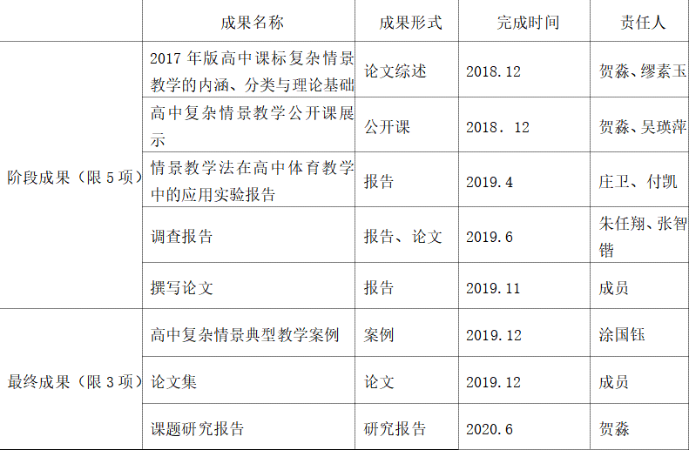

（八）课题研究的可行性分析

1．富有活力的研究团队
课题主持人为研究生学历，曾多次参与省市级课题，在核心、省级刊物发表论文，参与编写《江苏省课程教学指南》小学版、初中版两版本书。2012年获第五届江苏省体育教师教学能手比赛一等奖。课题组成员都是四星级高中校的一流骨干教师，其中有三名成员是研究生学历。年轻富有活力，团队合作精神强。专业优秀、业务精湛、教科研能力出色，为本课题研究的顺利进行提供有力保障。核心组成员在国家级和省级刊物上发表有质量的学术论文多篇。成员有多次参与国家级及省级课题的研究的经历。核心组成员在新课程实施期间，查阅了大量的文献资料，积累了大量关于体育与健康情景教学的文章，这为下一步扎实开展课题研究提供了有力的保证和清晰的思路。

2.务实进取的学校领导
常州市第三中学曾是全国体育红旗学校，培养了大批优秀的运动员，其中包括女子篮球3对3项目的世界冠军主力成员。学校体育有着优良的传统，是我校的一张亮丽的名片。学校先后被评为“体育传统项目学校”、“先进体育传统项目学校”、“女篮高水平试点校”、“江苏省青少年体育俱乐部”、“国家级体育传统项目学校”、“体教结合先进学校”、“篮球特色学校”、“高中体育学科基地”、“江苏省体育教育先进学校”、获市“优秀教研组”称号、“全国篮球特色学校”。教师体育专项齐全，水平突出。研究人员的时间、研究所需要的资料、设施等保障条件完全能满足研究工作的需要。为保障本课题的顺利推进，我校在组织管理上进行合理安排。

3．优良先进的体育资源
（1）体育课程保障： 学校严格按照《国家课程计划》，开齐开足体育课，并每天上午安排一节三十分钟大课间体育活动。积极实施《国家学生体质健康标准》。
（2）运动场地保障：学校运动场地设施先进充裕。现有400米标准塑胶田径场，综合体育馆，泳池一片，足球场1片，塑胶篮球场4片，排球场1片，舞蹈房1间，乒乓球室1间。
（3）经费保障：学校在经费上全力支持，每年有3万元体育经费，用于学校课程开发实施和体育项目活动，满足学校体育工作发展需要，也为本课题研究实施打下了良好的物质基础。

三、专家评议要点（侧重于对课题组汇报要点逐项进行可行性评估，并提出建议，限800字）

评议专家组签名

年 月 日

四、重要变更（侧重说明对照课题申报评审书、根据评议专家意见所作的研究计划调整，限1000字，可加页）

课题主持人签名

年 月 日

五、所在单位科研管理部门意见

科研管理部门盖章

年 月 日

